Присвоєння міжнародних звань
Крок1 Надіслати заяву до ФМЖД
  - Заходимо на сайт ФМЖД https://www.fmjd.org/

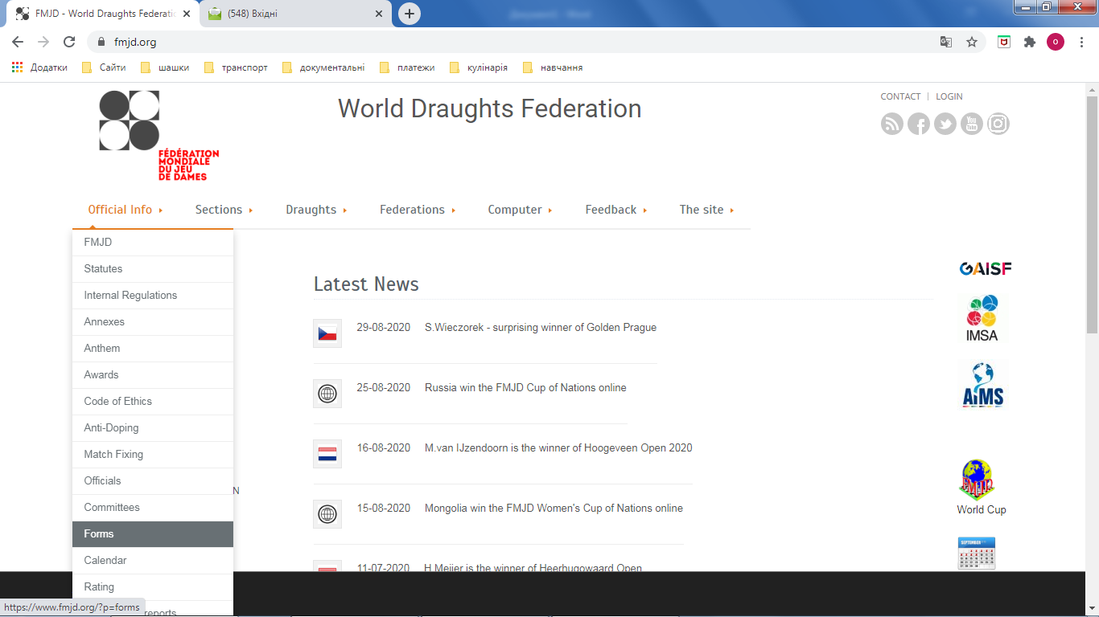
  - Вибираємо в меню Official info пункт Forms

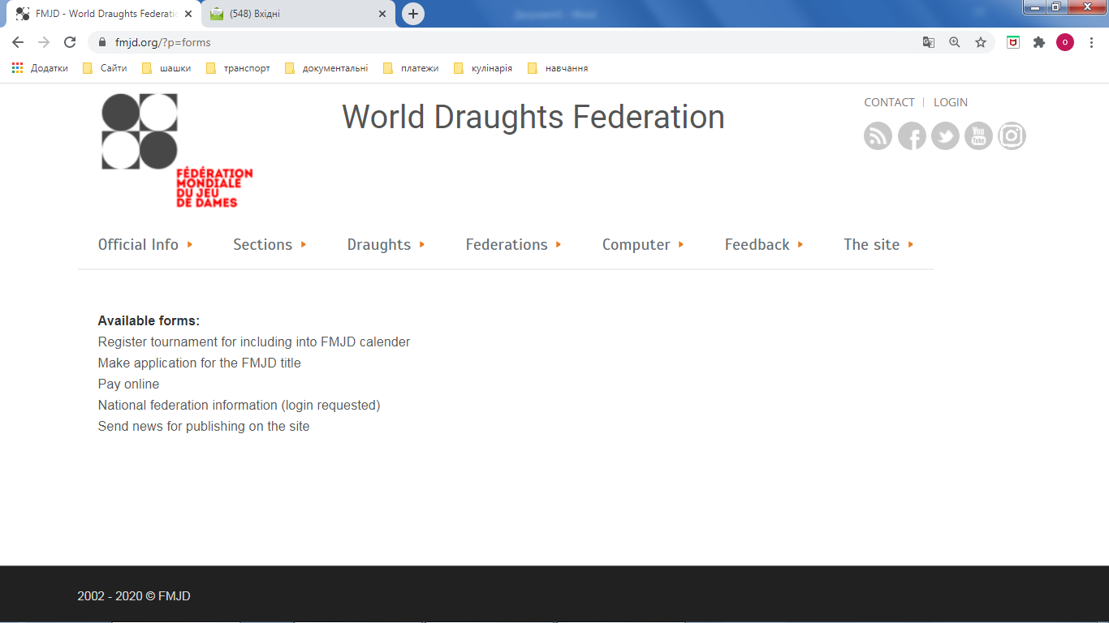
  - Після виконання 1.2. вибираємо пункт подати заяву

  - Заповнюємо форму заявки та надсилаємо
Крок 2 Повідомляєте НФШУ (для отримання листа клопотання)

2.1. Після відправлення заявки на Вашу пошту прийде лист що Ваша заявка прийнята до розгляду
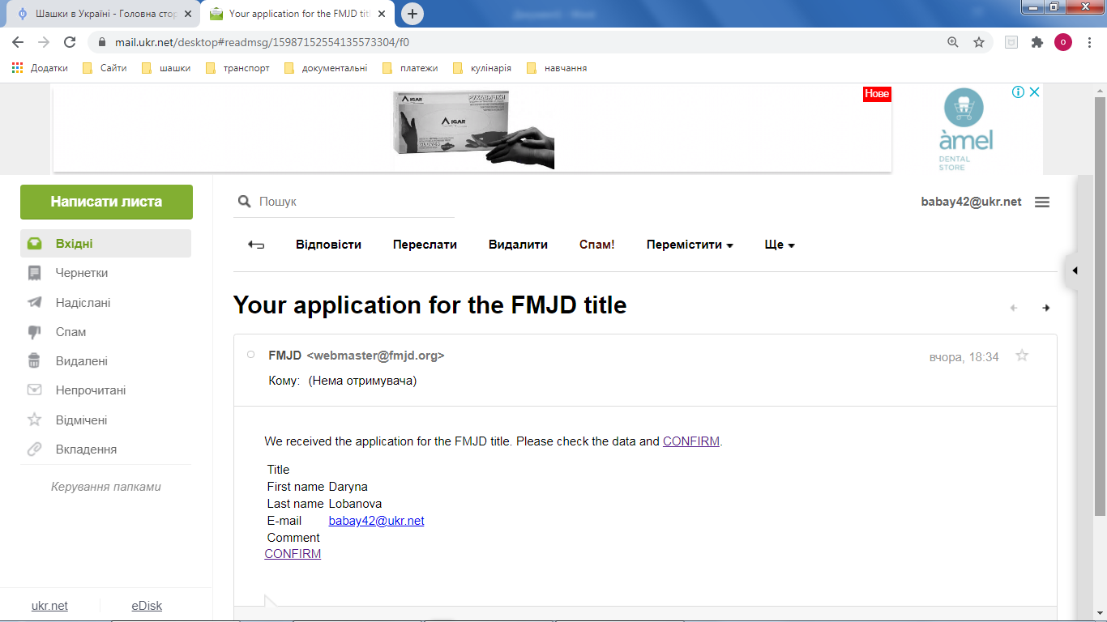

2.2. натискаєте переслати , вводите в поле кому baltazhy@ukr.net (голова технічної комісії) в поле копія sosb@ukr.net (секретар технічної комісії ) ВІДПРАВЛЯЄТЕ
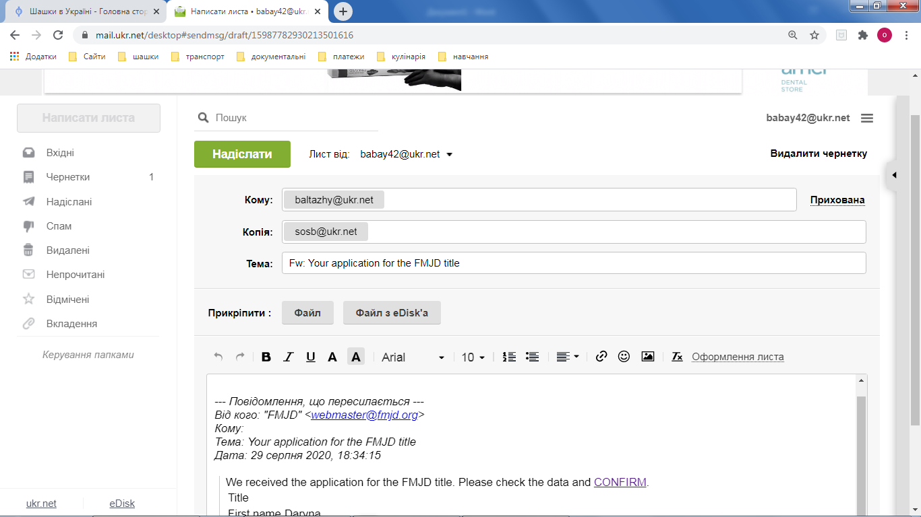

2.3. Протягом 7 днів технічна комісія надсилає вам лист-клопотання в pdf форматі

Крок 3 Оплата та надання документів
3.1. В листі що надійшов від ФМЖД натискаємо CONFIRM

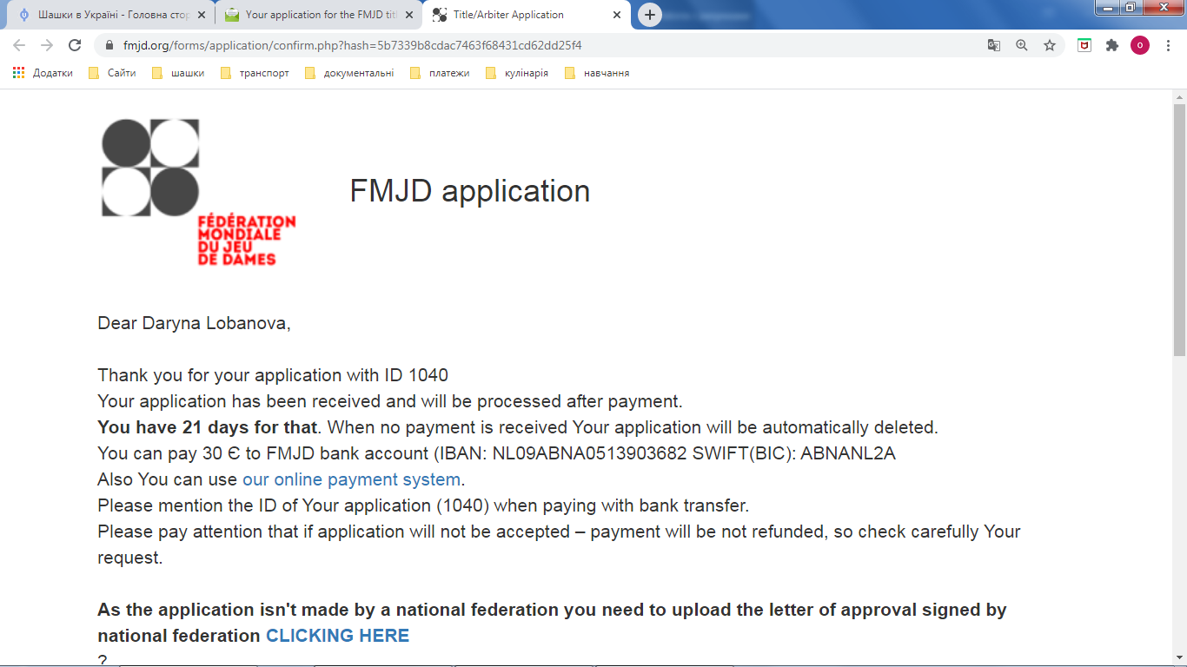
3.2. Оплата
3.3. Переслати лист –клопатання.
Більш детальна інструкція в відео «Присвоєння міжнародних звань»

